ПРАЗДНИК ВОЗДУШНЫХ ШАРОВ
(физкультурно-музыкальное развлечение в младшей группе)

Цель: укреплять здоровье детей через подвижные игры и игры - забавы
Задачи:
- повторить и закрепить полученные детьми знания и умения в;
- побуждать детей к самостоятельной активной деятельности;
- способствовать развитию воображения детей
-способствовать развитию интереса к занятиям физической культурой;
- воспитывать чувство коллективизма, умение работать в команде, помогать товарищу;
ХОД
(Дети приходят в зал с воздушными шарами.)
Ведущий: С воздушными шарами
Мы в детский сад идем,
И всех мы поздравляем
С чудесным летним днем.
Мы весело танцуем
И запеваем в лад,
Шары летят над нами
И радуют ребят.
(Танец с воздушными шарами «Скачет по полям»)
Ведущий: Ребята, какие красивые у вас шарики! Как здорово вы с ними танцевали! Давайте сегодня устроим праздник воздушных шаров. А чтобы в зале у нас было красиво, украсим его шарами и полюбуемся ими.
(Развешивают шары на стены в зале.
В окно влезает Карлсон. В руках у него цветок из воздушных шаров.)
Карлсон: Стойте! Меня забыли!
Ведущий: Карлсон, как ты нас напугал!
Карлсон: Я тоже хочу с вами на праздник. Вот у меня и шарики есть. Возьмите меня к себе!
Ведущий: Ну что, ребята, возьмем его на праздник?
Дети: Да!
Ведущий: Только ты здесь не хулигань!
Карлсон: (машет руками) Не буду, не буду! Вы во мне не сомневайтесь. Я веселый. И песенки петь умею, а вы, ребята, умеете? Давайте споем про моих друзей Крокодила Гену и Чебурашку.
(«Песенка Крокодила Гены» (муз. В. Шаинского, сл. В. Тимофеевского, из м/ф «Чебурашка»).
Ведущий: Карлсон, у нас сегодня «Праздник воздушных шаров», поэтому мы сегодня будем играть с воздушными шарами. Ты знаешь такие игры?
Карлсон: Конечно! Я знаю очень много игр. Будем передавать шарики по кругу, а когда они встретятся, те ребята, у кого шарик, нам станцуют.
(Дети встают в круг, передают шарики друг другу. Когда шарики встречаются, двое детей, у которых оказались шары, танцуют в центре круга, остальные дети им хлопают.)
Игра «Передай шарик».
(После игры дети занимают места на стульчиках. Карлсон садится на пол, ест варенье из банки.)
Ведущий: Карлсон, что случилось? Почему ты вдруг ешь варенье?
Карлсон: Я же играл! Энергию тратил!
Ведущий: Ну и что?
Карлсон: Я же могу похудеть...
Ведущий: Ну, если ты будешь есть через каждые пять минут, то ты заболеешь обжорством и не сможешь играть вообще.
Карлсон: Я все равно уже устал. Надо мне отдохнуть, подкрепиться.
Ведущий: Отдыхать можно и без варенья. Сядь и отдохни.
Карлсон: А просто так сидеть скучно.
Ведущий: А ты танцуй.
Карлсон: А я тогда не отдохну.
Ведущий: А ты танцуй сидя.
Карлсон: А как это?
Ведущий: Очень просто. Повторяй за мной.
(Танец сидя (дети танцуют сидя на стульях, повторяя движения за взрослыми).

Ведущий: Отдохнул?
Карлсон: Отдохнул. А теперь мне хочется пошалить. А вы, ребята, хотите?
Дети: Да!
Карлсон: Давайте поиграем в игру»Добеги-не урони»
Игроки встают на одну сторону площадки, на другой раскладываются обручи с шариками. По команде «Бери» нужно добежать и поднять шарик вверх. Игра повторяется 3 раза
Карлсон: Ой, ребята, как же у вас весело!
Ведущий: Карлсон, скажи, а что за сооружение из шариков ты принес?
Карлсон: А, это? Это мой волшебный шариковый цветок желаний. Каждый шарик загадывает желание и нужно его выполнить. Хотите поиграть с моим цветком? Ну вот, например, я потяну за этот (называет цвет) шарик, а к нему прикреплено задание: «Станцевать веселый танец».
(Дети танцуют «Шалунишки»)
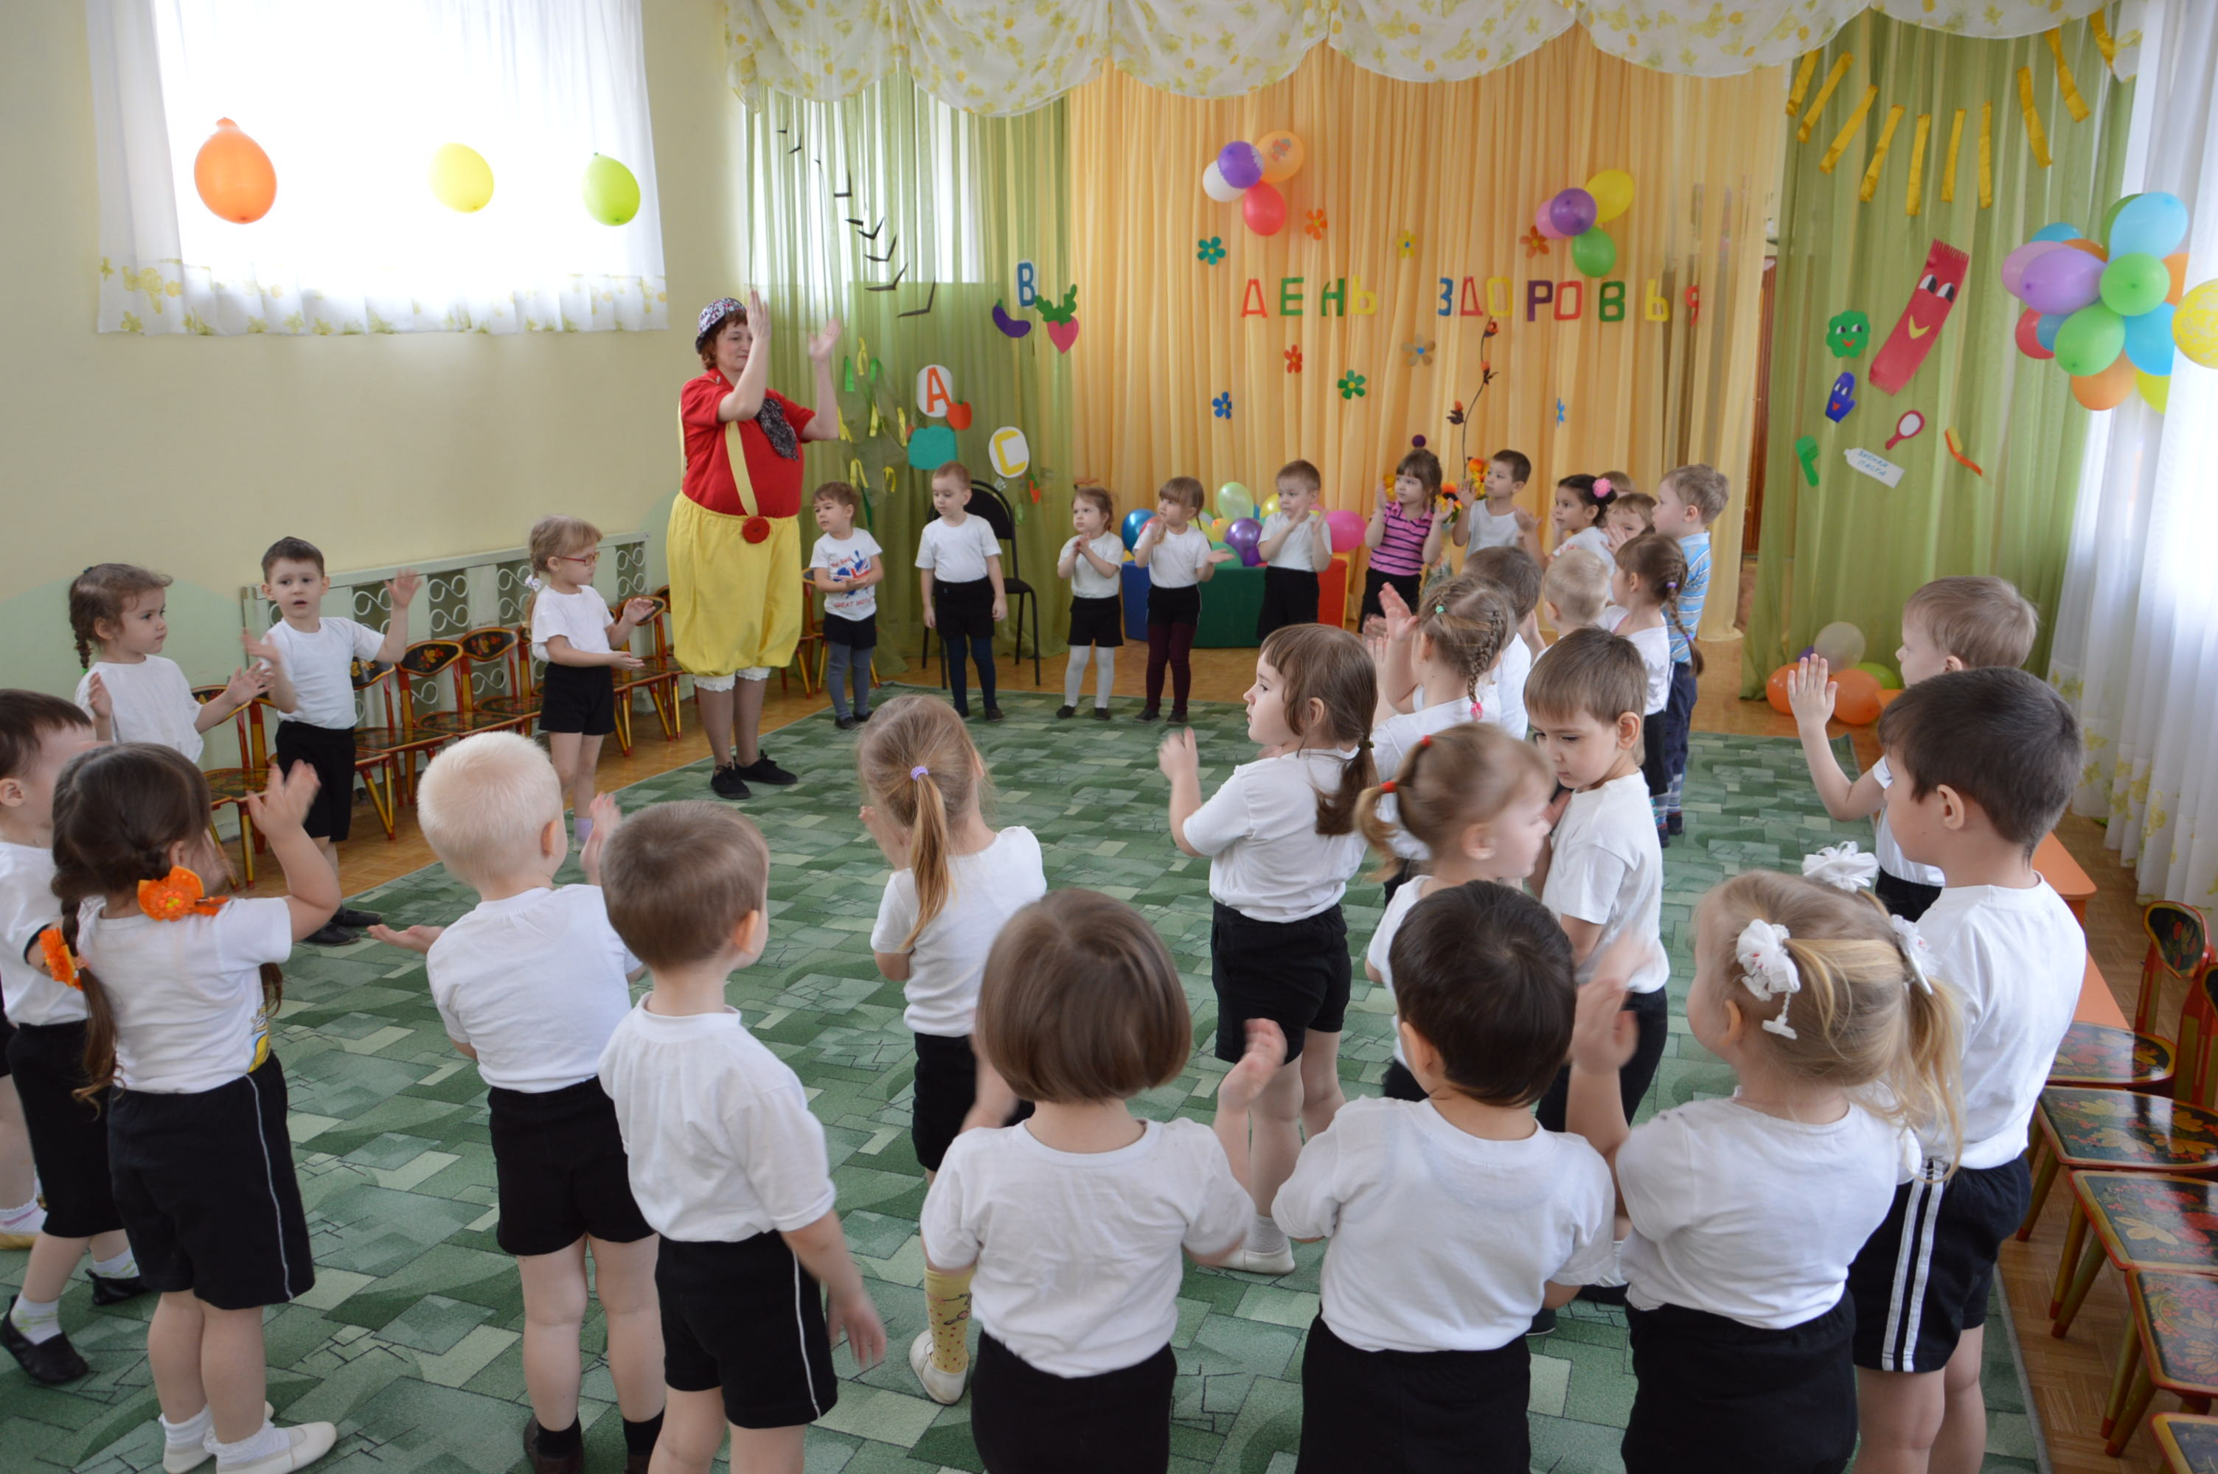

Карлсон: Ну, ребята, кто хочет еще задание вытянуть?
(Выходит ребенок, вытягивает шар, на нем написано: «Спеть песенку».
Дети поют знакомую песню.)
Карлсон: Еще одно желание, поиграть с большой корзинкой.
Игра-забава «Соберем шарики»
В центре стоит корзина - сухой бассейн с воздушными шарами. Карлсон выкидывает шарики, а ребята собирают
Карлсон: Следующее желание моего цветочка: «Загадки»
Музыкально-ритмическая игра-песня «У кого какая песня» Карлсон загадывает, дети отгадывают и показывают
Ведущий: Спасибо тебе, Карлсон, ты очень украсил наш праздник, приходи к нам еще!
Карлсон: Ладно, залечу как-нибудь. Пока!
(Вылезает обратно в окно. Дети идут в группу.)

